**Manipulação de Dados (DML)**

**EXEMPLOS:**

**Inserção de Dados:**

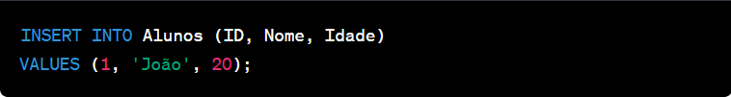

**Atualização de Dados:**

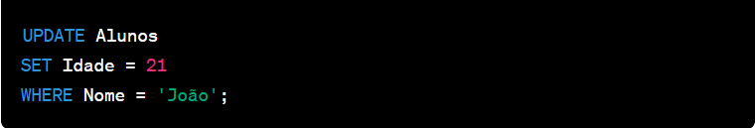

**Exclusão de Dados:**

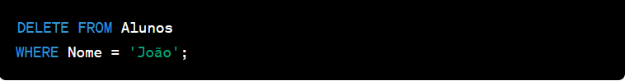

**Consulta de Dados:**

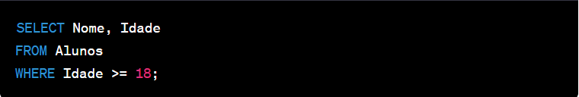

**Transações:**

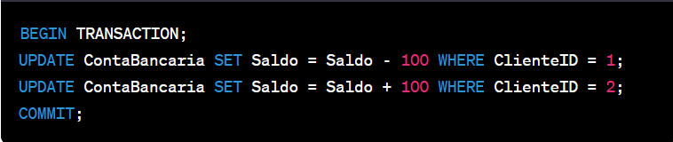

**Subconsultas (Subqueries):**

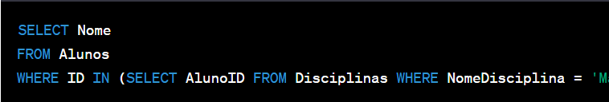

**Funções de Agregação:**

